
TRƯỜNG ĐẠI HỌC TÀI NGUYÊN VÀ MÔI TRƯỜNG
THÀNH PHỐ HỒ CHÍ MINH
KHOA CÔNG NGHỆ THÔNG TIN


CƠ SỞ DỮ LIỆU NÂNG CAO
THỰC HÀNH BUỔI 2

Sinh viên thực hiện: Hà Minh Tiến (1250080194)
Lớp: 12_ĐH_CNTT4
Khoá: 2023 – 2027
Giảng viên hướng dẫn : Ths.Phạm Trọng Huynh

TP. Hồ Chí Minh, 06 tháng 04 năm 2026

BÀI THỰC HÀNH BUỔI 2
Lớp: 12_ĐH_CNTT4
Tên sinh viên: Hà Minh Tiến
Mã số sinh viên: 1250080194
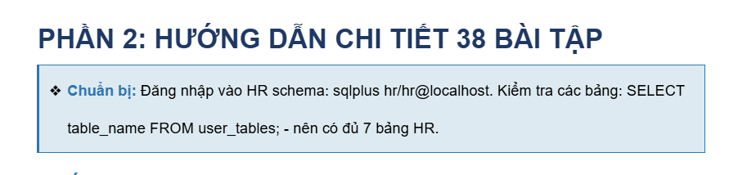
Chuẩn bị:

Đăng nhập vào HR schema: sqlplus BTTH2_1250080194/123@localhost:1521/haminhtien1250080194
Kiểm tra các bảng: SELECT
table_name FROM user_tables;

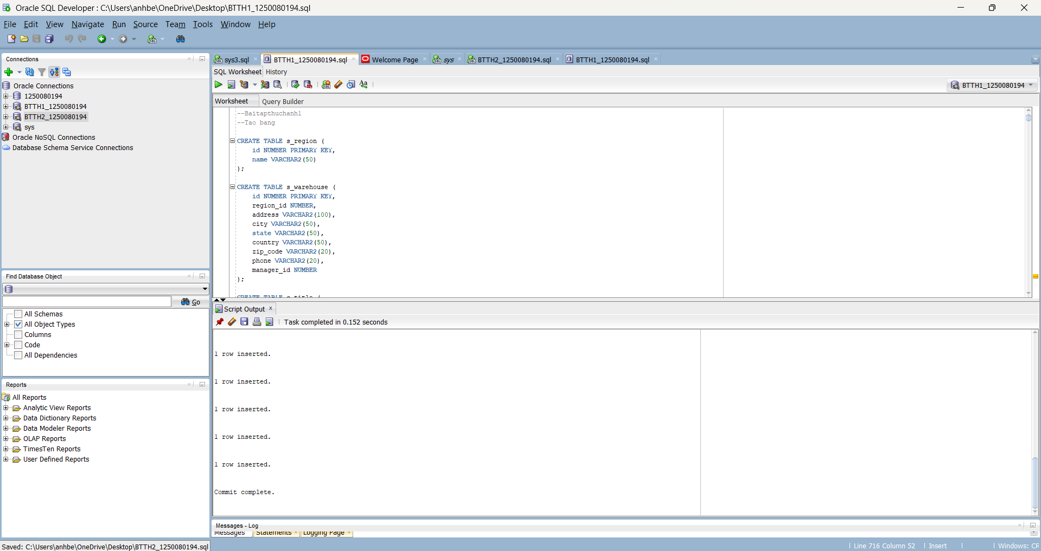

NHÓM 1: SELECT VÀ WHERE — LỌC DỮ LIỆU CƠ BẢN (Câu 1–10)
Câu 1: Liệt kê last_name và salary của nhân viên có salary > 12.000$
SELECT last_name, salary
FROM employees
WHERE salary > 12000;

Câu 2: Nhân viên có salary < 5.000$ HOẶC > 12.000$
Cách 1 — Dùng OR:
SELECT last_name, salary
FROM employees
WHERE salary < 5000 OR salary > 12000;
Cách 2 — Dùng NOT BETWEEN (tương đương):
SELECT last_name, salary
FROM employees
WHERE salary NOT BETWEEN 5000 AND 12000;

Câu 3: last_name, job_id, hire_date từ 20/02/1998 đến 01/05/1998, sắp tăng dần theo ngày
SELECT last_name, job_id, hire_date
FROM employees
WHERE hire_date BETWEEN TO_DATE('20/02/1998','DD/MM/YYYY')
AND TO_DATE('01/05/1998','DD/MM/YYYY')
ORDER BY hire_date ASC;

Câu 4: Nhân viên phòng 20 và 50: last_name, department_id, sắp xếp theo tên
SELECT last_name, department_id
FROM employees
WHERE department_id IN (20, 50)
ORDER BY last_name ASC;

Câu 5: Nhân viên được tuyển trong năm 1994
Cách 1 — TO_CHAR (khuyên dùng):
SELECT last_name, hire_date
FROM employees
WHERE TO_CHAR(hire_date, 'YYYY') = '1994';
Cách 2 — BETWEEN:
SELECT last_name, hire_date
FROM employees
WHERE hire_date BETWEEN TO_DATE('01/01/1994','DD/MM/YYYY')
AND TO_DATE('31/12/1994','DD/MM/YYYY');

Câu 6: Nhân viên không có người quản lý (manager_id là NULL)
SELECT last_name, job_id
FROM employees
WHERE manager_id IS NULL;

Câu 7: Nhân viên được hưởng hoa hồng (commission_pct), sắp xếp giảm dần theo lương và hoa hồng
SELECT last_name, salary, commission_pct
FROM employees
WHERE commission_pct IS NOT NULL
ORDER BY salary DESC, commission_pct DESC;

Câu 8: Nhân viên có ký tự thứ 3 trong last_name là 'a'
SELECT last_name
FROM employees
WHERE last_name LIKE '__a%';

Câu 9: Nhân viên mà last_name chứa cả chữ 'a' và chữ 'e'
SELECT last_name
FROM employees
WHERE last_name LIKE '%a%'
AND last_name LIKE '%e%';

Câu 10: Nhân viên làm 'Sales Representative' HOẶC 'Stock Clerk' và salary khác 2.500$, 3.500$, 7.000$
SELECT last_name, job_id, salary
FROM employees
WHERE job_id IN ('SA_REP', 'ST_CLERK')
AND salary NOT IN (2500, 3500, 7000);

NHÓM 2: CÁC HÀM XỬ LÝ DỮ LIỆU (Câu 11–16)
Câu 11: employee_id, last_name, lương tăng 15% (làm tròn hàng đơn vị), đặt alias 'New Salary'
SELECT employee_id,
last_name,
ROUND(salary * 1.15, 0) AS "New Salary"
FROM employees;

Câu 12: Tên nhân viên + chiều dài tên, bắt đầu bằng J/A/L/M, dùng INITCAP, sắp tăng dần
SELECT INITCAP(last_name) AS "Ten Nhan Vien",
LENGTH(last_name) AS "Chieu Dai"
FROM employees
WHERE SUBSTR(last_name, 1, 1) IN ('J','A','L','M')
ORDER BY last_name ASC;

Câu 13: Thời gian làm việc tính theo tháng (MONTHS_BETWEEN), sắp tăng dần
SELECT last_name,
TRUNC(MONTHS_BETWEEN(SYSDATE, hire_date)) AS "So Thang Lam Viec"
FROM employees
ORDER BY MONTHS_BETWEEN(SYSDATE, hire_date) ASC;

Câu 14: Định dạng kết quả: '<last_name> earns <salary> monthly but wants <3×salary>'
SELECT last_name || ' earns '
|| TO_CHAR(salary, '$99,999') || ' monthly but wants '
|| TO_CHAR(salary*3, '$99,999') AS "Dream Salaries"
FROM employees;

Câu 15: Tên nhân viên và mức hoa hồng; nếu không có hiển thị 'No commission'
Cách 1 — Dùng CASE (an toàn nhất):
SELECT last_name,
CASE WHEN commission_pct IS NULL THEN 'No commission'
ELSE TO_CHAR(commission_pct)
END AS "Commission"
FROM employees;
Cách 2 — Dùng NVL kết hợp TO_CHAR:
SELECT last_name,
NVL(TO_CHAR(commission_pct), 'No commission') AS "Commission"
FROM employees;

Câu 16: Hiển thị job_id và GRADE: AD_PRES=A, ST_MAN=B, IT_PROG=C, SA_REP=D, ST_CLERK=E, còn lại=0
Cách 1 — DECODE (ngắn gọn hơn):
SELECT job_id,
DECODE(job_id,
'AD_PRES', 'A',
'ST_MAN', 'B',
'IT_PROG', 'C',
'SA_REP', 'D',
'ST_CLERK', 'E',
'0') AS "GRADE"
FROM employees;
Cách 2 — CASE WHEN (rõ ràng hơn):
SELECT job_id,
CASE job_id
WHEN 'AD_PRES' THEN 'A'
WHEN 'ST_MAN' THEN 'B'
WHEN 'IT_PROG' THEN 'C'
WHEN 'SA_REP' THEN 'D'
WHEN 'ST_CLERK' THEN 'E'
ELSE '0'
END AS "GRADE"
FROM employees;

NHÓM 3: PHÉP KẾT NHIỀU BẢNG — JOIN (Câu 17–21)
Câu 17: Tên nhân viên, mã phòng, tên phòng của nhân viên làm tại thành phố Toronto
SELECT e.last_name, e.department_id, d.department_name
FROM employees e, departments d, locations l
WHERE e.department_id = d.department_id
AND d.location_id = l.location_id
AND UPPER(l.city) = 'TORONTO';

Câu 18: Mã NV, tên NV, mã quản lý, tên quản lý — Self Join
SELECT e.employee_id AS "Ma NV",
e.last_name AS "Ten NV",
m.employee_id AS "Ma Quan Ly",
m.last_name AS "Ten Quan Ly"
FROM employees e, employees m
WHERE e.manager_id = m.employee_id;

Câu 19: Danh sách nhân viên làm việc cùng phòng ban
SELECT e1.last_name AS "Nhan Vien 1",
e2.last_name AS "Nhan Vien 2",
e1.department_id AS "Phong Ban"
FROM employees e1, employees e2
WHERE e1.department_id = e2.department_id
AND e1.employee_id < e2.employee_id
ORDER BY e1.department_id, e1.last_name;

Câu 20: Nhân viên được tuyển dụng SAU nhân viên 'Davies'
SELECT last_name, hire_date
FROM employees
WHERE hire_date > (SELECT hire_date
FROM employees
WHERE last_name = 'Davies');

Câu 21: Nhân viên được tuyển TRƯỚC người quản lý của họ
SELECT e.last_name AS "Nhan Vien",
e.hire_date AS "Ngay Vao",
m.last_name AS "Quan Ly",
m.hire_date AS "Quan Ly Vao"
FROM employees e, employees m
WHERE e.manager_id = m.employee_id
AND e.hire_date < m.hire_date;

NHÓM 4: GROUP BY, HAVING VÀ HÀM GỘP NHÓM (Câu 22–24)
Câu 22: Lương thấp nhất, cao nhất, trung bình, tổng lương của từng loại công việc
SELECT job_id,
MIN(salary) AS "Luong Thap Nhat",
MAX(salary) AS "Luong Cao Nhat",
ROUND(AVG(salary),2) AS "Luong Trung Binh",
SUM(salary) AS "Tong Luong"
FROM employees
GROUP BY job_id
ORDER BY job_id;

Câu 23: Mã phòng, tên phòng, số lượng nhân viên từng phòng + thống kê tuyển dụng theo năm 1995–1998
Phần A — Số lượng nhân viên từng phòng:
SELECT d.department_id,
d.department_name,
COUNT(e.employee_id) AS "So Nhan Vien"
FROM departments d LEFT JOIN employees e
ON d.department_id = e.department_id
GROUP BY d.department_id, d.department_name
ORDER BY d.department_id;
Phần B — Thống kê tuyển dụng theo từng năm:
SELECT COUNT(*) AS "Tong NV",
SUM(CASE WHEN TO_CHAR(hire_date,'YYYY')='1995' THEN 1 ELSE 0 END) AS "Nam 1995",
SUM(CASE WHEN TO_CHAR(hire_date,'YYYY')='1996' THEN 1 ELSE 0 END) AS "Nam 1996",
SUM(CASE WHEN TO_CHAR(hire_date,'YYYY')='1997' THEN 1 ELSE 0 END) AS "Nam 1997",
SUM(CASE WHEN TO_CHAR(hire_date,'YYYY')='1998' THEN 1 ELSE 0 END) AS "Nam 1998"
FROM employees;

NHÓM 5: TRUY VẤN CON — SUBQUERY (Câu 25–33)
Câu 25: Tên và hire_date của nhân viên làm việc cùng phòng với 'Zlotkey'
SELECT last_name, hire_date
FROM employees
WHERE department_id = (SELECT department_id
FROM employees
WHERE last_name = 'Zlotkey')
AND last_name <> 'Zlotkey';

Câu 26: Tên, mã phòng, mã công việc của nhân viên thuộc phòng ở location_id = 1700
SELECT last_name, department_id, job_id
FROM employees
WHERE department_id IN (SELECT department_id
FROM departments
WHERE location_id = 1700);

Câu 27: Danh sách nhân viên có người quản lý tên 'King'
SELECT last_name, manager_id
FROM employees
WHERE manager_id IN (SELECT employee_id
FROM employees
WHERE last_name = 'King');

Câu 28: Nhân viên có salary > mức trung bình VÀ làm cùng phòng với NV có last_name kết thúc bằng 'n'
SELECT last_name, salary, department_id
FROM employees
WHERE salary > (SELECT AVG(salary) FROM employees)
AND department_id IN (SELECT department_id
FROM employees
WHERE last_name LIKE '%n');

Câu 29: Mã và tên phòng ban có ít hơn 3 nhân viên
Cách 1 — Correlated Subquery:
SELECT department_id, department_name
FROM departments d
WHERE (SELECT COUNT(*) FROM employees e
WHERE e.department_id = d.department_id) < 3
ORDER BY department_id;
Cách 2 — GROUP BY / HAVING (rõ ràng hơn):
SELECT d.department_id, d.department_name, COUNT(e.employee_id) AS "So NV"
FROM departments d LEFT JOIN employees e
ON d.department_id = e.department_id
GROUP BY d.department_id, d.department_name
HAVING COUNT(e.employee_id) < 3
ORDER BY d.department_id;

Câu 30: Phòng ban đông nhân viên nhất và ít nhân viên nhất
SELECT department_id, COUNT(*) AS "So Nhan Vien", 'Dong nhat' AS "Loai"
FROM employees
GROUP BY department_id
HAVING COUNT(*) = (SELECT MAX(COUNT(*)) FROM employees GROUP BY department_id)
UNION ALL
SELECT department_id, COUNT(*), 'It nhat'
FROM employees
GROUP BY department_id
HAVING COUNT(*) = (SELECT MIN(COUNT(*)) FROM employees GROUP BY department_id);

Câu 31: Nhân viên được tuyển vào ngày trong tuần có số lượng tuyển dụng đông nhất
SELECT last_name, hire_date,
TO_CHAR(hire_date,'Day') AS "Thu trong tuan"
FROM employees
WHERE TO_CHAR(hire_date,'Day') = (
SELECT TO_CHAR(hire_date,'Day')
FROM employees
GROUP BY TO_CHAR(hire_date,'Day')
HAVING COUNT(*) = (
SELECT MAX(COUNT(*))
FROM employees
GROUP BY TO_CHAR(hire_date,'Day')
)
);

Câu 32: 3 nhân viên có lương cao nhất
SELECT last_name, salary
FROM (
SELECT last_name, salary
FROM employees
ORDER BY salary DESC
)
WHERE ROWNUM <= 3;

Câu 33: Nhân viên đang làm việc ở tiểu bang 'California'
SELECT e.last_name, e.department_id
FROM employees e,
departments d,
locations l
WHERE e.department_id = d.department_id
AND d.location_id = l.location_id
AND UPPER(l.state_province) = 'CALIFORNIA';

NHÓM 6: DML — CẬP NHẬT VÀ XÓA DỮ LIỆU (Câu 34–38)

Câu 34: Cập nhật last_name của nhân viên có employee_id = 3 thành 'Drexler'
-- Kiểm tra trước
SELECT employee_id, last_name FROM employees WHERE employee_id = 3;

-- Cập nhật
UPDATE employees
SET last_name = 'Drexler'
WHERE employee_id = 3;

COMMIT;

-- Xác nhận sau khi cập nhật
SELECT employee_id, last_name FROM employees WHERE employee_id = 3;

Câu 35: Nhân viên có salary thấp hơn mức trung bình của phòng ban mình
SELECT e1.last_name, e1.salary, e1.department_id
FROM employees e1
WHERE e1.salary < (SELECT AVG(e2.salary)
FROM employees e2
WHERE e2.department_id = e1.department_id)
ORDER BY e1.department_id;

Câu 36: Tăng thêm 100$ cho nhân viên có salary < 900$
-- Kiểm tra trước: xem ai bị ảnh hưởng
SELECT employee_id, last_name, salary
FROM employees
WHERE salary < 900;

-- Tăng lương
UPDATE employees
SET salary = salary + 100
WHERE salary < 900;

COMMIT;

Câu 37: Xóa phòng ban có department_id = 500
Trường hợp 1 — Phòng trống (không có nhân viên):
-- Kiểm tra: có nhân viên trong phòng 500 không?
SELECT COUNT(*) FROM employees WHERE department_id = 500;

DELETE FROM departments WHERE department_id = 500;
COMMIT;
Trường hợp 2 — Phòng có nhân viên → phải xử lý trước:
UPDATE employees SET department_id = NULL WHERE department_id = 500;
DELETE FROM departments WHERE department_id = 500;
COMMIT;

Câu 38: Xóa các phòng ban chưa có nhân viên nào
Cách 1 — NOT IN (chú ý NULL):
-- Kiểm tra trước
SELECT department_id, department_name FROM departments
WHERE department_id NOT IN (
SELECT DISTINCT department_id FROM employees
WHERE department_id IS NOT NULL
);

-- Thực hiện xóa
DELETE FROM departments
WHERE department_id NOT IN (
SELECT DISTINCT department_id FROM employees
WHERE department_id IS NOT NULL
);
COMMIT;
Cách 2 — NOT EXISTS (an toàn hơn với NULL):
DELETE FROM departments d
WHERE NOT EXISTS (
SELECT 1 FROM employees e
WHERE e.department_id = d.department_id
);
COMMIT;

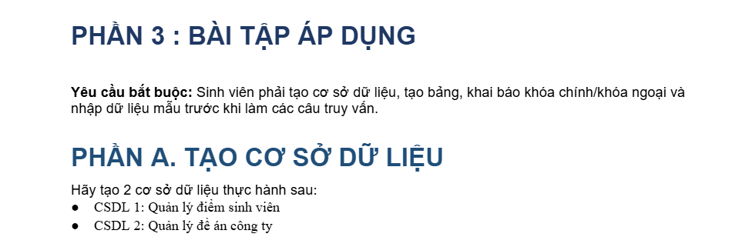
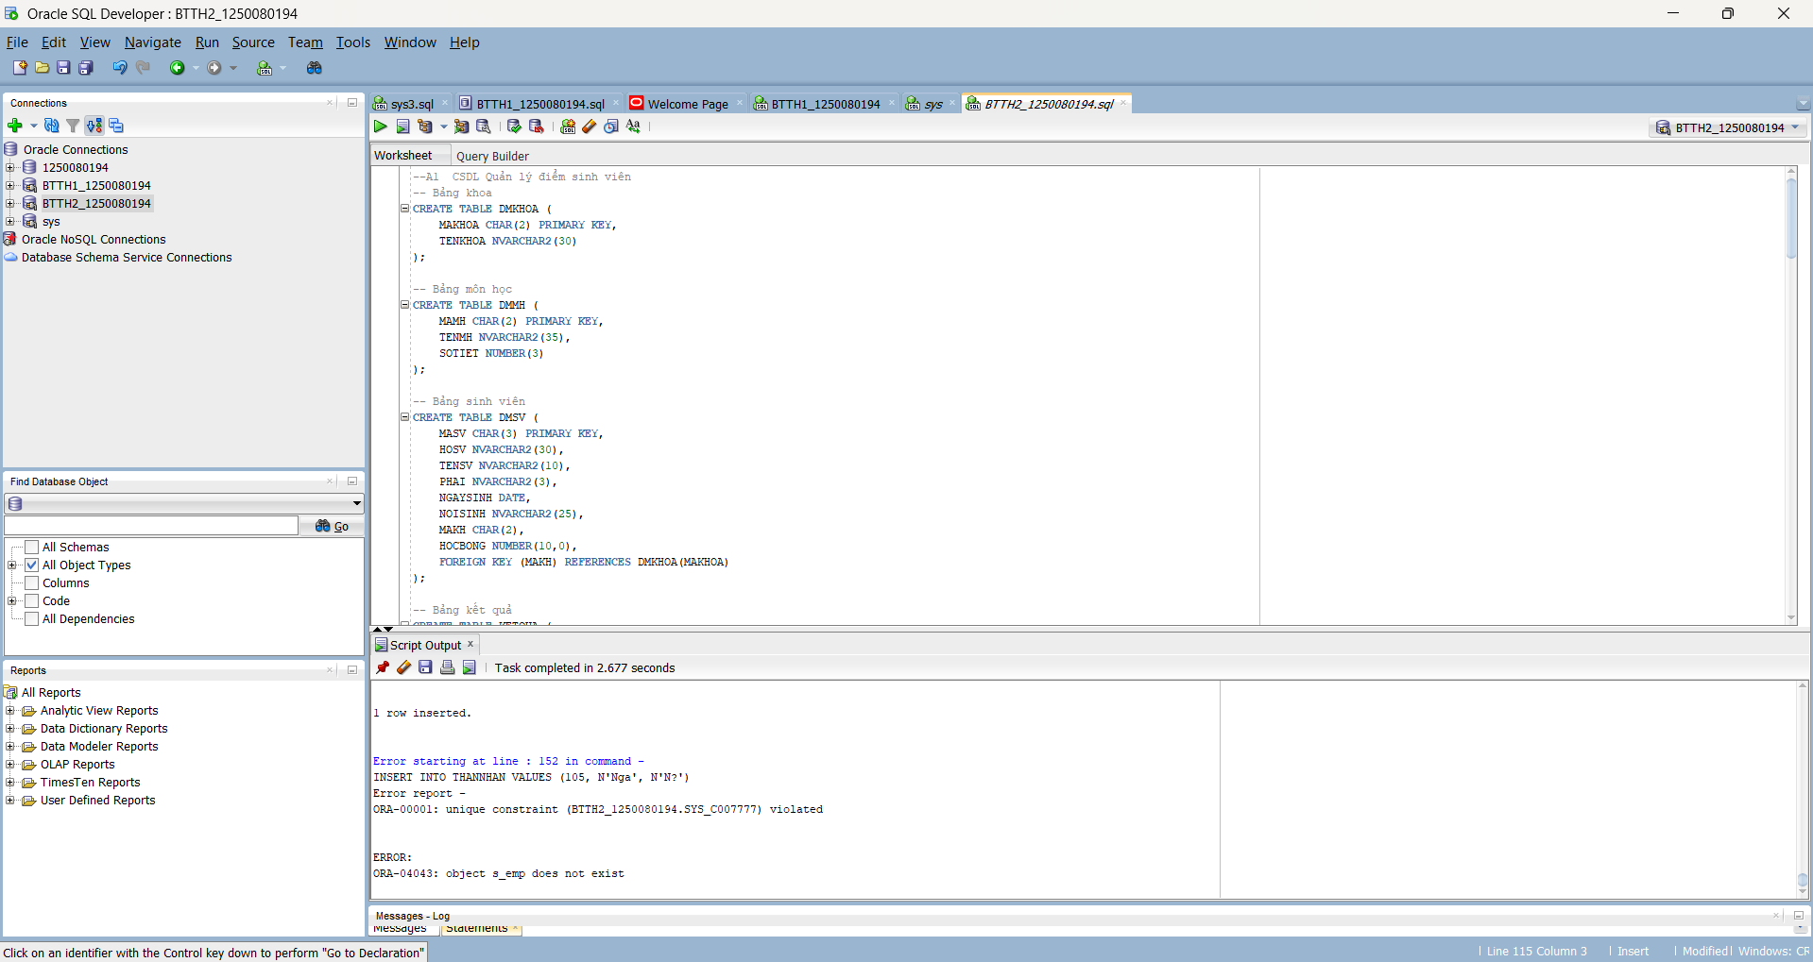
TẠO BẢNG
A1. CSDL Quản lý điểm sinh viên
Tạo bảng
CREATE TABLE DMKHOA (
MAKHOA CHAR(2) PRIMARY KEY,
TENKHOA NVARCHAR2(30)
);

CREATE TABLE DMMH (
MAMH CHAR(2) PRIMARY KEY,
TENMH NVARCHAR2(35),
SOTIET NUMBER(3)
);

CREATE TABLE DMSV (
MASV CHAR(3) PRIMARY KEY,
HOSV NVARCHAR2(30),
TENSV NVARCHAR2(10),
PHAI NVARCHAR2(3),
NGAYSINH DATE,
NOISINH NVARCHAR2(25),
MAKH CHAR(2),
HOCBONG NUMBER(10,0),
FOREIGN KEY (MAKH) REFERENCES DMKHOA(MAKHOA)
);

CREATE TABLE KETQUA (
MASV CHAR(3),
MAMH CHAR(2),
DIEM NUMBER(4,2),
PRIMARY KEY (MASV, MAMH),
FOREIGN KEY (MASV) REFERENCES DMSV(MASV),
FOREIGN KEY (MAMH) REFERENCES DMMH(MAMH)
);

insert
--DMKHOA
INSERT INTO DMKHOA VALUES ('01', N'CNTT');
INSERT INTO DMKHOA VALUES ('02', N'Kinh tế');
INSERT INTO DMKHOA VALUES ('03', N'Ngoại ngữ');
INSERT INTO DMKHOA VALUES ('04', N'Xây dựng');
INSERT INTO DMKHOA VALUES ('05', N'Cơ khí');

--DMMH
INSERT INTO DMMH VALUES ('MH', N'Mạng máy tính', 45);
INSERT INTO DMMH VALUES ('DL', N'Cơ sở dữ liệu', 60);
INSERT INTO DMMH VALUES ('CT', N'Lập trình C', 50);
INSERT INTO DMMH VALUES ('JA', N'Java', 55);
INSERT INTO DMMH VALUES ('PY', N'Python', 40);

--DMSV
INSERT INTO DMSV VALUES ('S01', N'Nguyễn', N'An', N'Nam', TO_DATE('2003-01-01','YYYY-MM-DD'), N'HCM', '01', 1000000);
INSERT INTO DMSV VALUES ('S02', N'Trần', N'Bình', N'Nam', TO_DATE('2003-02-02','YYYY-MM-DD'), N'Hà Nội', '01', 0);
INSERT INTO DMSV VALUES ('S03', N'Lê', N'Cường', N'Nam', TO_DATE('2003-03-03','YYYY-MM-DD'), N'Đà Nẵng', '02', 500000);
INSERT INTO DMSV VALUES ('S04', N'Phạm', N'Dung', N'Nữ', TO_DATE('2003-04-04','YYYY-MM-DD'), N'HCM', '03', 0);
INSERT INTO DMSV VALUES ('S05', N'Hoàng', N'Em', N'Nữ', TO_DATE('2003-05-05','YYYY-MM-DD'), N'Huế', '01', 200000);

--KETQUA
INSERT INTO KETQUA VALUES ('S01','MH',8);
INSERT INTO KETQUA VALUES ('S01','DL',7);
INSERT INTO KETQUA VALUES ('S02','CT',6);
INSERT INTO KETQUA VALUES ('S03','JA',9);
INSERT INTO KETQUA VALUES ('S04','PY',7.5);

--A2. CSDL Quản lý đề án công ty
Tạo bảng
CREATE TABLE PHONGBAN (
MAPHG NUMBER PRIMARY KEY,
TENPHG NVARCHAR2(30)
);

CREATE TABLE NHANVIEN (
MANV NUMBER PRIMARY KEY,
TENNV NVARCHAR2(30),
LUONG NUMBER,
MAPHG NUMBER,
FOREIGN KEY (MAPHG) REFERENCES PHONGBAN(MAPHG)
);

CREATE TABLE DIADIEM_PHG (
MAPHG NUMBER,
DIADIEM NVARCHAR2(30),
PRIMARY KEY (MAPHG, DIADIEM),
FOREIGN KEY (MAPHG) REFERENCES PHONGBAN(MAPHG)
);

CREATE TABLE DEAN (
MADA NUMBER PRIMARY KEY,
TENDA NVARCHAR2(30),
MAPHG NUMBER,
FOREIGN KEY (MAPHG) REFERENCES PHONGBAN(MAPHG)
);

CREATE TABLE PHANCONG (
MANV NUMBER,
MADA NUMBER,
THOIGIAN NUMBER,
PRIMARY KEY (MANV, MADA),
FOREIGN KEY (MANV) REFERENCES NHANVIEN(MANV),
FOREIGN KEY (MADA) REFERENCES DEAN(MADA)
);

CREATE TABLE THANNHAN (
MANV NUMBER,
TENTN NVARCHAR2(30),
PHAI NVARCHAR2(3),
PRIMARY KEY (MANV, TENTN),
FOREIGN KEY (MANV) REFERENCES NHANVIEN(MANV)
);

insert
--phongban
INSERT INTO PHONGBAN VALUES (1, N'IT');
INSERT INTO PHONGBAN VALUES (2, N'Kế toán');
INSERT INTO PHONGBAN VALUES (3, N'Nhân sự');
INSERT INTO PHONGBAN VALUES (4, N'Marketing');
INSERT INTO PHONGBAN VALUES (5, N'Kỹ thuật');

--điaiem
INSERT INTO NHANVIEN VALUES (101, N'An', 1000, 1);
INSERT INTO NHANVIEN VALUES (102, N'Bình', 1200, 1);
INSERT INTO NHANVIEN VALUES (103, N'Cường', 900, 2);
INSERT INTO NHANVIEN VALUES (104, N'Dung', 1100, 3);
INSERT INTO NHANVIEN VALUES (105, N'Em', 1500, 4);

--diadiem_PHG
INSERT INTO DIADIEM_PHG VALUES (1, N'HCM');
INSERT INTO DIADIEM_PHG VALUES (2, N'Hà Nội');
INSERT INTO DIADIEM_PHG VALUES (3, N'Đà Nẵng');
INSERT INTO DIADIEM_PHG VALUES (4, N'Huế');
INSERT INTO DIADIEM_PHG VALUES (5, N'Cần Thơ');

--Dean
INSERT INTO DEAN VALUES (201, N'Web App', 1);
INSERT INTO DEAN VALUES (202, N'App Mobile', 1);
INSERT INTO DEAN VALUES (203, N'Kế toán', 2);
INSERT INTO DEAN VALUES (204, N'Tuyển dụng', 3);
INSERT INTO DEAN VALUES (205, N'Quảng cáo', 4);

--Phancong
INSERT INTO PHANCONG VALUES (101, 201, 10);
INSERT INTO PHANCONG VALUES (102, 202, 15);
INSERT INTO PHANCONG VALUES (103, 203, 20);
INSERT INTO PHANCONG VALUES (104, 204, 12);
INSERT INTO PHANCONG VALUES (105, 205, 18);

--Thannhan
INSERT INTO THANNHAN VALUES (101, N'Lan', N'Nữ');
INSERT INTO THANNHAN VALUES (102, N'Hùng', N'Nam');
INSERT INTO THANNHAN VALUES (103, N'Mai', N'Nữ');
INSERT INTO THANNHAN VALUES (104, N'Tuấn', N'Nam');
INSERT INTO THANNHAN VALUES (105, N'Nga', N'Nữ');

